SHORT ANALYSIS REPORT: WORKSHOP 2
Domain: Precision Agriculture Drone Crop Monitoring
Group: 7 Unit 2: Data Streams Processing
- RESUMEN DEL ESCENARIO Y ARQUITECTURA DEL SISTEMA
En la agricultura de precisión moderna, flotas de drones autónomos transmiten continuamente datos de telemetría a través de múltiples campos de cultivo. El conjunto de datos incluye indicadores como ndvi_index, soil_moisture, battery_pct y stream_seq.
Procesar registros completos de vuelo al final de una misión introduce una latencia inaceptable para la detección de estrés. Para permitir una intervención inmediata, los algoritmos de streaming procesan 10.000 registros de telemetría en tiempo real sobre la marcha sin almacenar conjuntos de datos completos en memoria.
- IMPLEMENTACIONES TÉCNICAS Y RESULTADOS EXPERIMENTALES.
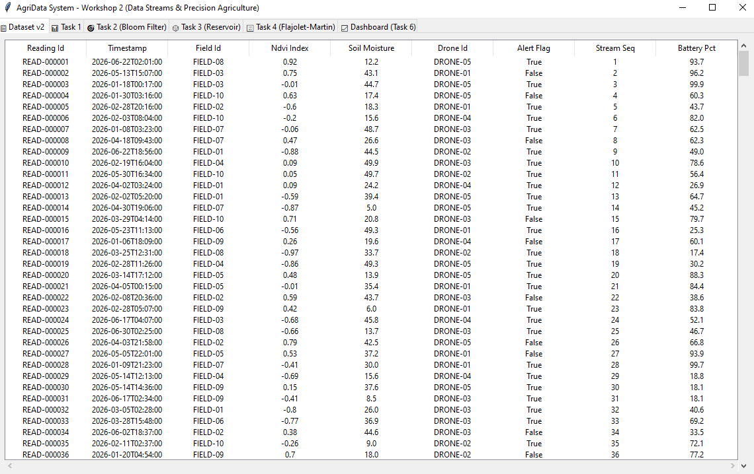
Task 1: Stream Model and Query Design
- Consulta permanente: Calcula una media móvil de ndvi_index por campo sobre las últimas 200 lecturas de corriente.
- Consulta ad hoc: Filtra los datos de streaming para el día actual para determinar campos encuestados distintos (7 campos identificados para el 30-06-2026).
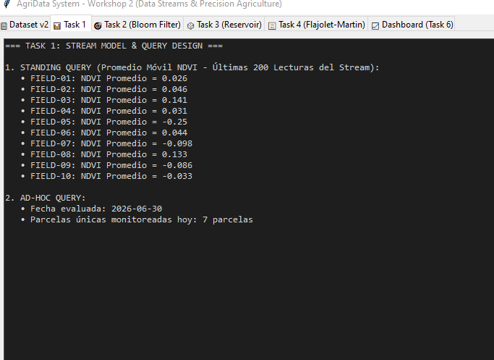
Task 2: Bloom Filter (Redundant Alert Filtering)
- Configuración: m = 62 bits, k = 4 funciones hash.
- Objetivo: Almacenar campos con alertas de salud activas para bloquear notificaciones duplicadas durante la semana.
- Resultado: La tasa teórica de falsos positivos es del 5,11%, mientras que las pruebas empíricas en artículos no alertados arrojaron falsos positivos del 0,00%.
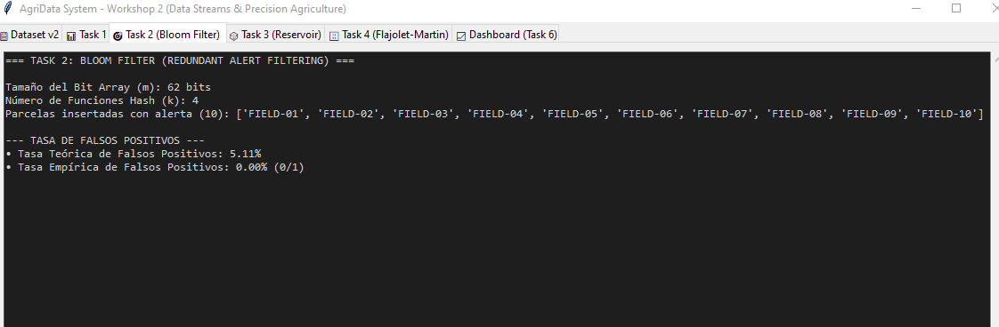
Task 3: Stream Sampling (Reservoir Sampling — S3) Estimates average ndvi_index and soil_moisture across 10,000 records using distinct reservoir sizes k in {100, 500, 1000}:
- Valores verdaderos: ndvi_index = 0,0078, soil_moisture = 27,6077%.
- Tamaño k = 100: NDVI estimado = -0,0727 (Error absoluto: 0,0805).
- Tamaño k = 500: NDVI estimado = 0,0489 (Error absoluto: 0,0411).
- Tamaño k = 1000: NDVI estimado = 0,0439 (Error absoluto: 0,0361).
- Hallazgo clave: A medida que aumenta el tamaño de la muestra k, el error de estimación disminuye significativamente, demostrando la eficiencia de streaming de O(N) con memoria O(k).
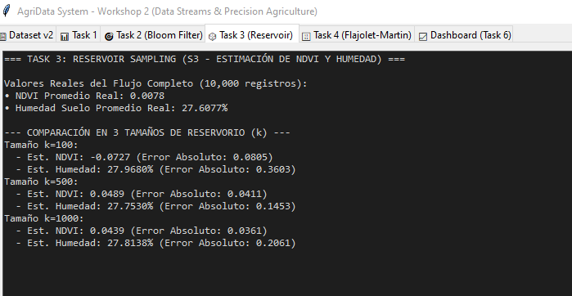
Task 4: Distinct Count (Flajolet-Martin — S6)
- Objetivo: Estimar campos únicos encuestados usando 10 funciones hash.
- Resultado: Recuento real = 10 campos únicos, estimación de Flajolet-Martin = 10 campos únicos (0,00% de Error Relativo).
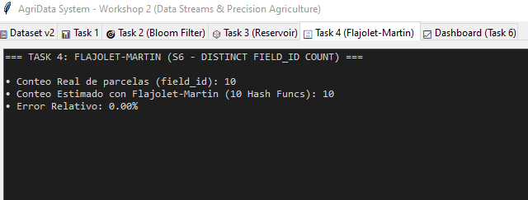
Task 6: Dashboard Visualization
- Panel A: Compara la tasa teórica de falsos positivos del filtro de Bloom frente a la empírica.
- Panel B: Compara la estimación del recuento distinto de Flajolet-Martin con la verdad fundamental.
- Panel C: Mapa de calor de salud en vivo que destaca campos de cultivo según valores de NDVI promedio móvil (los campos en rojo representan un NDVI bajo / estrés).
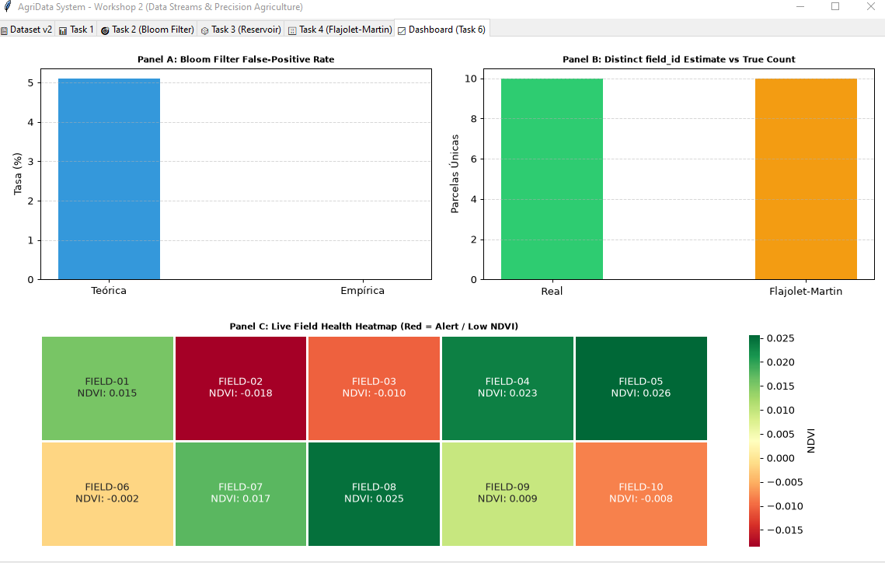

- CONCLUSIONES
- Eficiencia de memoria: Los algoritmos de streaming reducen el consumo de memoria de O(N) a O(k) o O(log N), permitiendo un procesamiento escalable en tiempo real para miles de flujos de drones.
- Compensaciones: El muestreo de reservorio permite compensaciones controlables entre la huella de memoria y la precisión de estimación.
- Garantías probabilísticas: Las estructuras probabilísticas (filtros de Bloom y Flajolet-Martin) proporcionan tasas de error casi nulas a una fracción de los costes tradicionales de almacenamiento.

